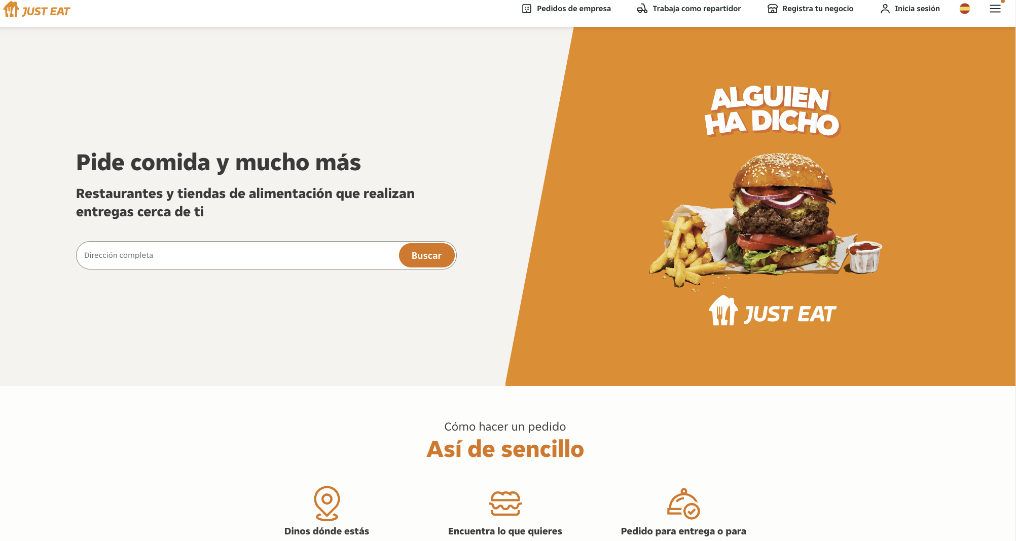
https://www.just-eat.es/

La página de Just-Eat.es presenta una estructura muy clara pensada para que el usuario pueda pedir comida de forma rápida. En la parte superior (header) encontramos el logotipo de la marca y un menú de navegación reducido, situado a la derecha, con opciones como iniciar sesión, ayuda o cambiar el idioma. Este bloque es fijo en todas las páginas, lo que refuerza la identidad visual y ayuda a que el usuario nunca se desoriente.
En el cuerpo principal (main), lo primero que aparece es un buscador grande donde el usuario introduce su dirección. Esta es la acción principal del sitio y por eso ocupa un lugar tan destacado. Debajo se muestran categorías, restaurantes populares y promociones, que van cambiando según la zona o el momento. Los elementos que sí se repiten —como el diseño de las tarjetas de restaurantes— refuerzan la coherencia y permiten reconocer la información de un vistazo.
En cuanto al color, Just Eat utiliza una paleta basada en tonos naranjas y blancos. El naranja es un color energético que transmite rapidez y apetito, lo cual encaja muy bien con un servicio de comida a domicilio. El blanco aporta claridad y deja respirar el contenido. El contraste entre estos dos colores hace que botones, textos y elementos interactivos destaquen sin necesidad de sobrecargar la página.
La tipografía es sans-serif, moderna y muy legible. Se usan diferentes grosores para marcar jerarquías y facilitar que el usuario detecte la información importante: nombre del restaurante, valoraciones, tiempos de entrega, etc. Todo está pensado para que una persona típica —alguien con prisa, cansada o con hambre— pueda completar su tarea sin complicaciones. El diseño es claro, intuitivo y visualmente ordenado, lo que ofrece una experiencia agradable y eficiente.

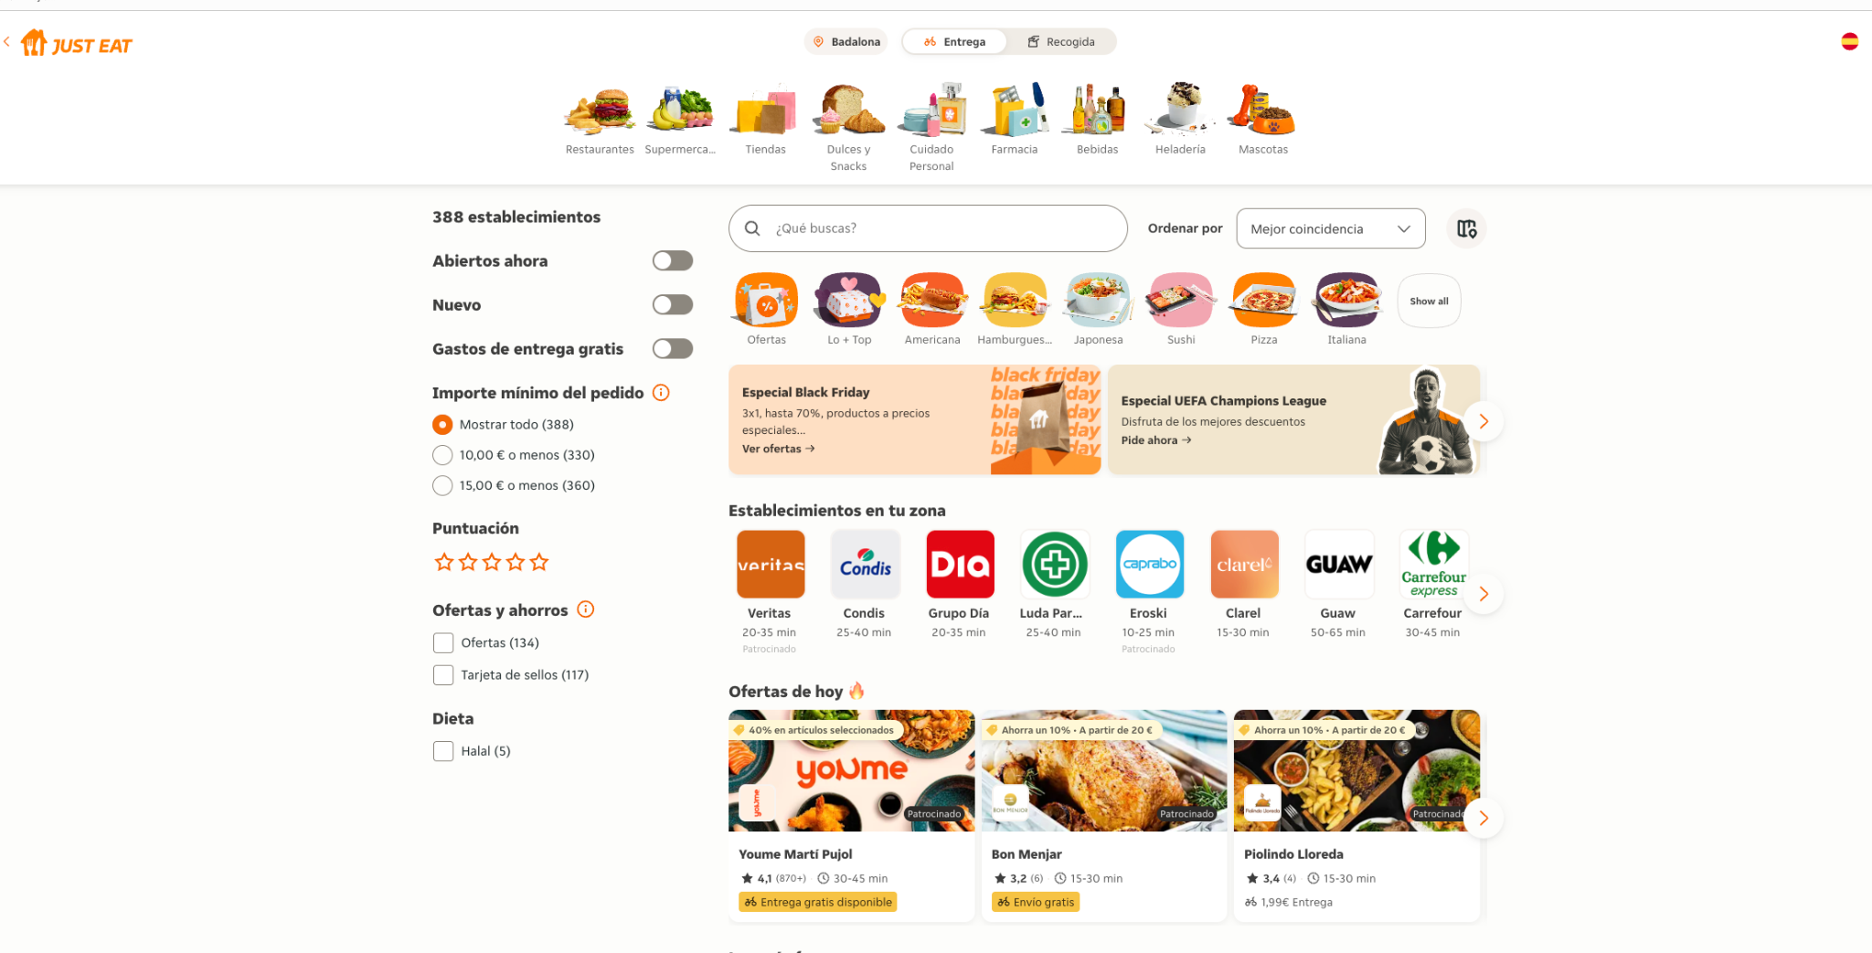

https://www.just-eat.es/area/08912-badalona?utm_source=google&utm_medium=cpc&utm_campaign=CM_S_G_ESP_ES_%5BBRAND%5D_%5BENGM%5D_Just+Eat_Root_National&utm_campaignid=6480637097&gad_source=1&gad_campaignid=6480637097&gbraid=0AAAAAD3ULIVUU60dDLDzsLiAu5DMWrbA5&gclid=CjwKCAiA55rJBhByEiwAFkY1QIJEHJacL-7hQi7f2LFb8VvJdDlKRyhFxnAR8KTY2c1EJiLFKLzfWRoCzYkQAvD_BwE
Una vez entrada la localización de en el buscador la página mantiene el mismo diseño de arriba (header con logotipo y menú). En el cuerpo se muestra claramente la ubicación “08912 – Badalona”, para que el usuario sepa que los restaurantes pertenecen a su zona. Justo debajo hay filtros simples para elegir tipo de comida, ofertas o forma de entrega.
El listado de restaurantes aparece en tarjetas fáciles de leer: foto, nombre, valoración, precio y tiempo de entrega. Todo está organizado de forma vertical para que el usuario pueda ver muchas opciones rápidamente.
Los colores siguen siendo naranja y blanco, igual que en la página principal. Esto mantiene coherencia y hace que los elementos importantes destaquen. La tipografía es clara y moderna.
En general, esta página ayuda al usuario a comparar restaurantes de manera rápida y sencilla, sin confusiones y con la información principal visible desde el principio.

